*Національний технічний університет України*

*‘Київський політехнічний інститут’*

*Факультет інформатики та обчислювальної техніки*

*Кафедра обчислювальної техніки*

***Лабораторна робота №11***

*“Побудова багато каскадних схем”*

*Виконав: Мроць Ю.Б.  
 Група: ІО-12*

*Бригада: №14*

*Київ — 2013*

**Цель работы**: Изучение особенностей построения электронных схем из различных функциональных узлов. Исследование условий каскадирования схем.

RH=100*Nгруппы/Nбригады=100*12/14=85 [Ом]

F1=1e6*Nгруппы=1e6*12=12e6 [Гц]

F2=1e7* Nгруппы=1e7*12=12e7 [Гц]

F3=100* Nбригады=100*14=1400 [Гц]

R1=1000/ Nгруппы=1000/12=83.3 [Ом]

R2=5000/ Nбригады=5000/14=357 [Ом]

Tи=1e-3* Nгруппы/ Nбригады=1e-3*12/14=1 [мc]

Экспериментальная схема.

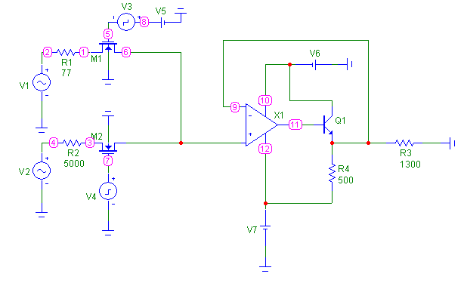

Результаты эксперимента.

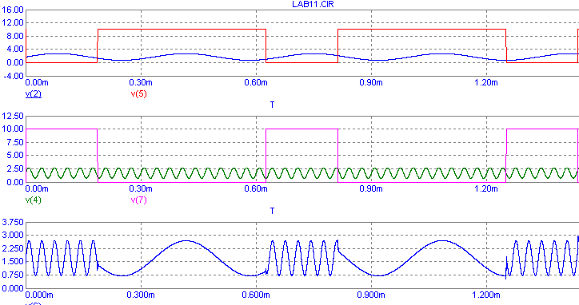

**Вывод:** в ходе выполнения работы была разработана схема функционального узла. Построенная схема состоит из трех каскадов. Первые два каскада служат для селекции сигналов по времени. Эта схема обеспечивает коммутацию сигнала с необходимой точностью.